ОРГАНИЗАТОРЫ:

ПРЕЗИДИУМ

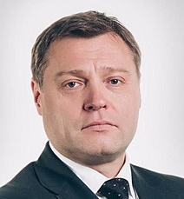 |  | Бабушкин Игорь Юрьевич  Губернатор Астраханской области
Буркин Александр Владимирович Министр здравоохранения
Астраханской области

Дайхес Николай Аркадьевич
Первый заместитель председателя Комиссии по охране здоровья граждан и развитию здравоохранения Общественной палаты Российской Федерации

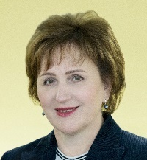 |  | Башкина Ольга Александровна  Ректор Астраханского государственного медицинского университета
Крылов Владимир Викторович
Заведующий кафедрой фундаментальной нейрохирургии Российского национального исследовательского медицинского университета имени
Н.И. Пирогова

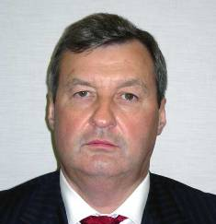 | Климин Владимир Григорьевич  Эксперт Общественной палаты  Российской Федерации

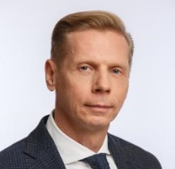 | АЧКАСОВ Сергей Иванович - член-корреспондент РАН, доктор медицинских наук, профессор, директор ФГБУ «Государственный научный центр колопроктологии имени А.Н. Рыжих» Минздрава России.
Ч
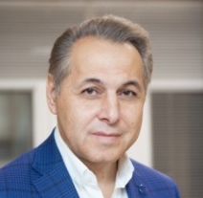 | АШРАФЯН Левон Андреевич – академик РАН, доктор медицинских наук, профессор, директор Института онкогинекологии и маммологии ФГБУ «НМИЦ АГП ИМ. В.И. Кулакова» Минздрава России, заслуженный врач РФ.
 | ДАЙХЕС Николай Аркадьевич – член-корреспондент РАН, доктор медицинских наук, профессор, первый заместитель председателя Комиссии по охране здоровья граждан и развитию здравоохранения Общественной палаты Российской Федерации, директор ФГБУ «Национальный медицинский исследовательский центр оториноларингологии Федерального медико-биологического агентства», заслуженный деятель науки РФ.
 | КОКОВ Леонид Сергеевич – академик РАН, доктор медицинских наук, профессор, заведующий отделом неотложной кардиологии и сердечно-сосудистой хирургии ГБУЗ «НИИ скорой помощи им. Н.В. Склифосовского», заведующий кафедрой лучевой диагностики ФГАОУ ВО «Первый Московский государственный медицинский университет имени И.М. Сеченова» Минздрава России.
 | КРЫЛОВ Владимир Викторович – академик РАН, доктор медицинских наук, профессор, заведующий кафедрой фундаментальной нейрохирургии ФГАОУ ВО «Российский национальный исследовательский медицинский университет имени Н.И. Пирогова» Минздрава России, заслуженный деятель науки РФ.
 | ЛУЦЕВИЧ Олег Эммануилович – член-корреспондент РАН, доктор медицинских наук, профессор, главный специалист Департамента здравоохранения г. Москвы по эндохирургии и эндоскопии, главный хирург ЦЭЛТ, заведующий кафедрой факультетской хирургии № 1 ФГБОУ ВО МГМСУ им. А.И. Евдокимова Минздрава России, заслуженный деятель науки РФ, заслуженный врач РФ.
 | НАМАЗОВА-БАРАНОВА Лейла Сеймуровна – академик РАН, доктор медицинских наук, профессор, заведующая кафедрой факультетской педиатрии педиатрического факультета ФГАОУ ВО «Российский национальный исследовательский медицинский университет имени Н.И. Пирогова» Минздрава России, руководитель НИИ педиатрии и охраны здоровья детей ЦКБ РАН, заслуженный деятель науки РФ.
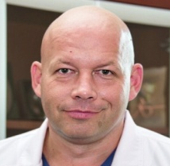 | ПЕТРИКОВ Сергей Сергеевич – профессор РАН, член-корреспондент РАН, доктор медицинских наук, профессор, директор ГБУЗ «Научно-исследовательский институт скорой помощи им. Н.В. Склифосовского» Департамента здравоохранения города Москвы.
 | РУМЯНЦЕВ Александр Григорьевич – академик РАН, доктор медицинских наук, профессор, президент ФГБУ «Национальный медицинский исследовательский центр детской гематологии, онкологии и иммунологии имени Дмитрия Рогачева» Минздрава России, профессор кафедры онкологии, гематологии и лучевой терапии ФГАОУ ВО «Российский национальный исследовательский медицинский университет имени Н.И. Пирогова» Минздрава России, заслуженный врач РФ.
 | ХУБУТИЯ Могели Шалвович – академик РАН, доктор медицинских наук, профессор, президент ГБУЗ «Научно-исследовательский институт скорой помощи им. Н.В. Склифосовского» Департамента здравоохранения города Москвы, заслуженный врач РФ.

ПРОГРАММА

29 СЕНТЯБРЯ

Место проведения:
ФГБОУ ВО Астраханский ГМУ Минздрава России
(актовый зал)
Время – местное
9.00-10.00 |  | Регистрация участников
10.00-10.30 |  | Открытие  Приветствие  Губернатор Астраханской области Бабушкин Игорь Юрьевич  Министр здравоохранения Астраханской области Буркин Александр Владимирович  Ректор ФГБОУ ВО Астраханский ГМУ Минздрава России Башкина Ольга Александровна  Академик РАН Крылов Владимир Викторович  Член-корр. РАН Дайхес Николай Аркадьевич
10.30-11.00 |  | НАМАЗОВА-БАРАНОВА Лейла Сеймуровна  Вызовы современного мира педиатрии и педиатрам
11.00-11.30 |  | ДАЙХЕС Николай Аркадьевич  Междисциплинарные направления развития оториноларингологии
11.30-12.00 |  | РУМЯНЦЕВ Александр Григорьевич  Клинические интерпретации анализа крови (on-line)
12.00-12.30 |  | КРЫЛОВ Владимир Викторович  Хирургия эпилепсии и проблемы социализации
12.30-13.00 |  | ХУБУТИЯ Могели Шалвович  Трансплантология: прошлое, настоящее, будущее
13.00-14.30 |  | Кофе-брейк
14.30-15.00 |  | АШРАФЯН Левон Андреевич  Онкология в заблуждениях и надеждах
15.00-15.30 |  | КОКОВ Леонид Сергеевич  Диагностика, профилактика и лечение тромбоэмболии легочной артерии и ее осложнений
15.30-16.00 |  | АЧКАСОВ Сергей Иванович  Выбор методов лечения тяжелых форм язвенного колита
16.00-16.30 |  | ЛУЦЕВИЧ Олег Эммануилович  Лапароскопическая хирургия. 30 лет - полёт нормальный
16.30-17.00 |  | ПЕТРИКОВ Сергей Сергеевич  Нейромониторинг в определении тактики интенсивной терапии больных с поражением головного мозга

30 СЕНТЯБРЯ
10.00-13.00 | Посещение клиник, обходы и осмотры пациентов, встречи с прессой, интервью

Встреча обучающихся Астраханского ГМУ
с академиком РАН
Лейлой Сеймуровной НАМАЗОВОЙ-БАРАНОВОЙ
Место проведения:
ФГБОУ ВО Астраханский ГМУ Минздрава России
(актовый зал)

10.00-10.10 | Открытие  Приветствие  Ректор ФГБОУ ВО Астраханский ГМУ Минздрава России Башкина Ольга Александровна  Академик РАН Намазова-Баранова Лейла Сеймуровна  Профессор кафедры пропедевтики детских болезней, поликлинической и неотложной педиатрии ФГБОУ ВО Астраханский ГМУ Минздрава России Джумагазиев Анвар Абдрашитович  Заведующий кафедрой педиатрии и неонатологии ФГБОУ ВО Астраханский ГМУ Минздрава России Каширская Елена Игоревна  Вручение Почетных грамот Союза педиатров России
10.10-11.10 | НАМАЗОВА-БАРАНОВА Лейла Сеймуровна  «Достижения и перспективы современной педиатрии» лекция для студентов 4-6 курсов педиатрического факультета, ординаторов, аспирантов и специалистов детского здравоохранения.
11.10-11.30 | Дискуссия
12.30-13.30 | Открытие памятной доски профессору Н.Н. Силищевой
14.00-14.45 | Кофе-брейк
15.00-16.00 | Расширенное заседание президентов региональных отделений общероссийской общественной организации «Союз педиатров России» Южного Федерального округа Российской Федерации
15.00-15.10 | Приветствие Президента Союза педиатров России Л.С. Намазовой- Барановой
15.10-16.00 | Обсуждение стратегии развития российской педиатрии с президентами региональных отделений Союза педиатров России Южного Федерального округа Российской Федерации

